VIGTIGT - Vigtig produktinformation
Rettelse vedr. medicinsk udstyr

Loftbeslag til DVI til kontinuerlig CT-fluoroskopi – ekstraudstyret DVI på CCT-arm - Monitorbeslag
Betydelig slitage på beslag til CCT-fluoroskopimonitor monteret i ophængsarm

Kære kunde

Der er konstateret et problem i Philips-monitorbeslaget, der er monteret i loftbeslaget til Digital Visual Interface (DVI) til kontinuerlig CT-fluoroskopi, som, hvis det skulle opstå igen, kan udgøre en risiko for patienter eller brugere. Denne vigtige produktinformation skal informere dig om:

- hvad problemet er, og under hvilke forhold det kan forekomme
- hvilke handlinger der skal foretages af kunden/brugeren for at forebygge risiko for patienter eller brugere
- hvilke handlinger Philips Healthcare CT/AMI har planlagt for at korrigere problemet.

Dette dokument indeholder vigtige oplysninger om sikker og korrekt brug af udstyret fremover

Disse oplysninger skal videregives til alle ansatte, der har behov for at kende indholdet i denne meddelelse. Det er vigtigt at forstå betydningen af indholdet i denne meddelelse.

Opbevar venligst en kopi af denne meddelelse sammen med udstyrets brugermanual.

Hvis du har brug for yderligere oplysninger eller support i forbindelse med dette problem, er du velkommen til at kontakte Philips Customer Care Center:

Telefon 80 30 30 35
Email philips.service@philips.com

Denne meddelelse er blevet rapporteret til de relevante myndigheder.

Med venlig hilsen

Thomas Wilken Saabye

Servicechef
Philips Danmark

BERØRTE PRODUKTER | Philips-monitorbeslag monteret i loftmonteringsarmen til Digital Visual Interface (DVI) til kontinuerlig CT (CCT) for udvalgte CT-produkter.
BESKRIVELSE AF PROBLEMET | Betydelig slitage på monitorbeslagets aksel, som ikke opdages, kan potentielt medføre, at monitorbeslaget frigøres fra ophængsarmen.
MULIGE FARER | Hvis monitorbeslaget frigøres fra ophængsarmen, er der en potentiel fare for, at monitoren falder ned, mens den forbliver fastgjort til kablerne. Der er risiko for, at en patient, operatør, tilskuer eller serviceperson, der befinder sig i banen for en faldende del, kan komme til skade, eller det kan under sjældne og specifikke omstændigheder medføre alvorlig personskade eller endog død. Der har ikke været nogen rapporteringer om dødsfald eller alvorlig personskade.
SÅDAN IDENTIFICERER DU BERØRTE PRODUKTER | Philips har identificeret, at din enhed kan være berørt af dette problem.
HANDLINGER, SOM SKAL FORETAGES AF KUNDEN/BRUGEREN | 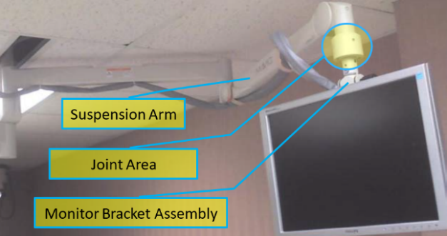  - Vær opmærksom på denne fare, når sikkerhedsklemmen mangler i samlingen mellem monitorbeslaget og loftophængsarmen.  - Efterse samlingen på CCT DVI-loftsmonteringsarmen (det omkransede område på billedet til højre), og kontrollér, at sikkerhedsklemmen er monteret (som vist på billederne nedenfor).  - Når denne fare opstår, kan monitoren blive vanskelig at rotere i forhold til ophængsarmen.  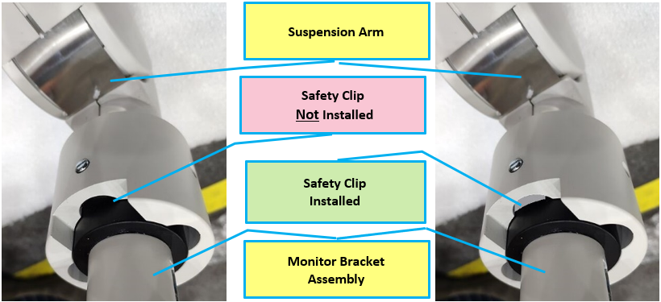  (fortsættes på næste side)
HANDLINGER, SOM SKAL FORETAGES AF KUNDEN/BRUGEREN | (fortsat fra forrige side)  Når disse symptomer registreres, skal du gøre følgende for at undgå, at der opstår en farlig situation:  - stop klinisk brug af ophængsmonitoren  - flyt monitorarmen væk fra enhver person  - kontakt Philips Service for reparation.  Bekræft modtagelsen af denne meddelelse ved at udfylde, underskrive og returnere den formular, der er vedhæftet sidst i denne meddelelse, til den angivne e-mailadresse.
PLANLAGTE TILTAG HOS PHILIPS | Philips vil kontrollere systemer via korrigerende handling for produkter på markedet (FCO) 72800751. Systemer, der ikke består kontrollen, vil blive rettet via FCO 72800752.
YDERLIGERE INFORMATION OG SUPPORT | Hvis du har brug for yderligere oplysninger eller support i forbindelse med dette problem, er du velkommen til at kontakte Philips Customer Care Center:  Telefon 80 30 30 35  Email philips.service@philips.com

Send venligst den udfyldte svarformular via e-mail til FCO.Nordic@philips.com

Ved at underskrive denne formular bekræfter du, at du har modtaget, læst og forstået indholdet af dette brev og har truffet de nødvendige foranstaltninger.

Navn (blokbogstaver) Stillingsbetegnelse

Underskrift Dato

Kontaktoplysninger:

Telefon E-mail

